Les raisons pour lesquelles Israël a assassiné
le chef politique du Hamas, Ismaïl Haniyeh
Le 31 juillet 2024 à Téhéran
Ramzy Baroud
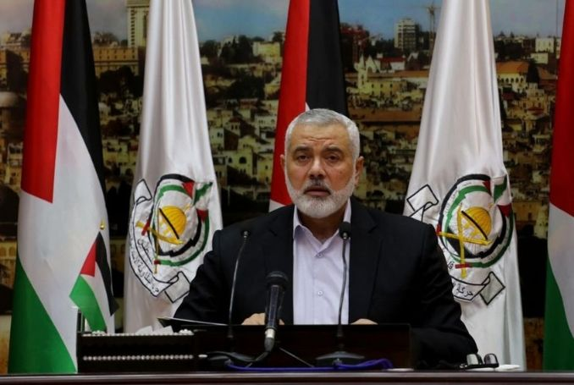
Compte tenu de l’ampleur criminelle jusqu’où Israël est prêt à aller, un tel désespoir pourrait finalement conduire à la guerre régionale qu’Israël a essayé de déclencher, même avant la guerre de Gaza.
L’assassinat par Israël du chef du bureau politique du Hamas, Ismail Haniyeh, à Téhéran, le 31 juillet 2024, s’inscrit dans le cadre de la recherche désespérée de Tel-Aviv pour un conflit plus large. C’est un acte criminel qui sent le désespoir.
Presque immédiatement après le début de la guerre de Gaza le 7 octobre 2023, Israël espérait utiliser le génocide dans la bande de Gaza comme une occasion d’atteindre son objectif à long terme d’une guerre régionale – une guerre qui impliquerait Washington ainsi que l’Iran et d’autres pays du Moyen-Orient.
Malgré leur soutien inconditionnel à leur génocide à Gaza et à divers conflits dans la région, les États-Unis se sont abstenus d’entrer dans une guerre directe contre l’Iran et d’autres. Bien que vaincre l’Iran soit un objectif stratégique américain, les États-Unis n’ont ni la volonté ni les outils pour le poursuivre maintenant.
Après dix mois d’une guerre ratée contre Gaza et d’une impasse militaire contre le Hezbollah au Liban, Israël accélère une fois de plus sa poussée vers un conflit plus large. Cette fois-ci, cependant, Israël s’engage dans un jeu à enjeux élevés, le plus dangereux de ses paris précédents.
Le pari actuel impliquait le ciblage d’un haut dirigeant du Hezbollah en bombardant un immeuble résidentiel à Beyrouth mardi, et, bien sûr, l’assassinat du leader politique le plus visible de Palestine, sans parler du plus populaire. Haniyeh a réussi à forger et à renforcer des liens avec la Russie, la Chine et d’autres pays au-delà du domaine politique américano-occidental.
Israël a choisi avec soin le lieu et le moment de l’assassinat de Haniyeh. Le dirigeant palestinien a été tué dans la capitale iranienne, peu après avoir assisté à l’investiture du nouveau président iranien Massoud Pezeshkian.
Le message israélien était complexe, à la nouvelle administration iranienne – celui de la volonté d’Israël à une nouvelle escalade – et au Hamas, qu’Israël n’a pas l’intention de mettre fin à la guerre ou de parvenir à un cessez-le-feu négocié.
Ce dernier point est peut-être le plus urgent. Depuis des mois, le Premier ministre israélien Benjamin Netanyahu fait tout ce qui est en son pouvoir pour entraver tous les efforts diplomatiques visant à mettre fin à la guerre. En tuant le négociateur palestinien en chef, Israël a délivré un message final et décisif qu’Israël reste investi dans la violence, et dans rien d’autre.
L’ampleur des provocations israéliennes pose toutefois un grand défi au camp propalestinien au Moyen-Orient, à savoir comment répondre par des messages tout aussi forts sans accorder à Israël son souhait d’entraîner toute la région dans une guerre destructrice.
Compte tenu des capacités militaires de ce que l’on appelle « l’Axe de la Résistance », l’Iran, le Hezbollah et d’autres sont certainement capables de gérer ce défi malgré les facteurs de risque impliqués.
Tout aussi important en ce qui concerne le timing : l’escalade dramatique d’Israël dans la région, à la suite d’une visite de Netanyahu à Washington, qui, à part de nombreuses ovations debout au Congrès américain, n’a pas fondamentalement modifié la position américaine, fondée sur le soutien inconditionnel à Israël sans implication directe des États-Unis dans une guerre régionale.
De plus, les récents affrontements en Israël impliquant l’armée, la police militaire et les partisans de l’extrême droite suggèrent qu’un véritable coup d’État en Israël pourrait être une possibilité réelle. Pour reprendre les mots du chef de l’opposition israélienne Yair Lapid : Israël n’est pas près de l’abîme, Israël est déjà dans l’abîme.
Il est donc clair pour Netanyahu et son cercle d’extrême droite qu’ils opèrent dans un temps et des marges de plus en plus limités.
En tuant Haniyeh, un dirigeant politique qui a essentiellement joué le rôle d’un diplomate, Israël a démontré l’ampleur de son désespoir et les limites de son échec militaire.
Compte tenu de l’ampleur criminelle jusqu’où Israël est prêt à aller, un tel désespoir pourrait finalement conduire à la guerre régionale qu’Israël a essayé de déclencher, même avant la guerre de Gaza.
En gardant à l’esprit la faiblesse et l’indécision de Washington face à l’intransigeance d’Israël, Tel Aviv pourrait finalement réaliser son souhait d’une guerre régionale.

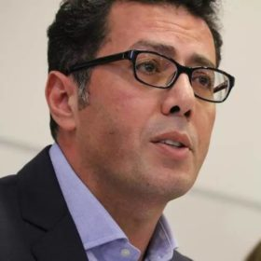
– Ramzy Baroud est journaliste et rédacteur en chef de The Palestine Chronicle. Il est l’auteur de six livres. Son dernier livre, co-édité avec Ilan Pappé, s’intitule « Notre vision de la libération : les leaders et intellectuels palestiniens engagés s’expriment ». Le Dr Baroud est chercheur principal non résident au Center for Islam and Global Affairs (CIGA). Son site web est www.ramzybaroud.net

Ismail Haniyeh, le réfugié palestinien
devenu leader politique du Hamas
31 juillet 2024
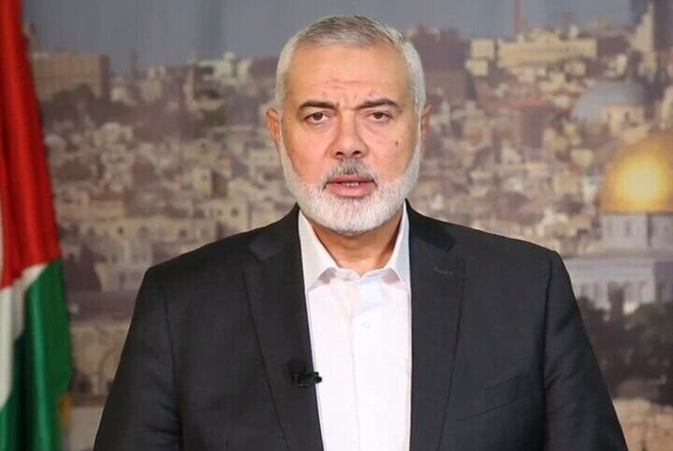
Le chef du bureau politique du Hamas, Ismail Haniyeh. (Photo : via l’agence de presse Mehr)
Ismail Haniyeh, un éminent dirigeant politique palestinien et chef du bureau politique du Hamas, a été assassiné à Téhéran lors d’une frappe aérienne israélienne mercredi.
Haniyeh était dans la capitale iranienne pour l’investiture du président iranien Massoud Pezeshkian.
Le Hamas et les Gardiens de la révolution iranienne ont confirmé sa mort et annoncé que des enquêtes étaient en cours sur l’incident.
Un réfugié palestinien
Ismail Abdel Salam Ahmed Haniyeh est né le 23 janvier 1962 dans le camp de réfugiés de Shati, dans la bande de Gaza.
Sa famille est originaire du village d’Al-Jura, près de la ville d’Asqalan, qui a été en grande partie détruit et complètement nettoyé ethniquement pendant la Nakba en 1948.
Haniyeh a fait ses études primaires dans les écoles de l’Office de secours et de travaux des Nations Unies pour les réfugiés de Palestine dans le Proche-Orient (UNRWA) et a obtenu son diplôme de l’Institut Al-Azhar avant d’obtenir une licence en littérature arabe de l’Université islamique de Gaza en 1987.
Au cours de ses années universitaires, il a été actif au sein du Conseil de l’Union des étudiants et a ensuite occupé divers postes à l’Université islamique, dont il est devenu le doyen en 1992.
Après sa libération d’une prison israélienne en 1997, Haniyeh est devenu le chef du bureau du cheikh Ahmed Yassine.
Vie politique
L’expérience politique de Haniyeh comprend de multiples arrestations par les autorités israéliennes pendant la première Intifada, avec des accusations liées à son implication dans le mouvement de résistance palestinienne Hamas.
Il a été exilé dans le sud du Liban en 1992 mais est retourné à Gaza après les accords d’Oslo.
Haniyeh a dirigé la « Liste du changement et de la réforme », qui a remporté la majorité aux élections du Conseil législatif palestinien de 2006, ce qui a conduit à sa nomination à la tête du gouvernement palestinien en février 2006.
Bien qu’il ait été limogé par le président de l’Autorité palestinienne Mahmoud Abbas en juin 2007 après que l’aile militaire du Hamas a pris le contrôle de Gaza, Haniyeh a continué à diriger le gouvernement de Gaza.
Il a ensuite joué un rôle dans les efforts de réconciliation nationale, qui ont conduit à la formation d’un gouvernement d’unité en juin 2014.
Haniyeh a été élu à la tête du bureau politique du Hamas en mai 2017.
En janvier 2018, le département d’État américain l’a ajouté à la soi-disant « liste terroriste », une décision que le Hamas a rejetée comme étant politiquement motivée.
Déluge d’Al-Aqsa
Le 7 octobre 2023, les Brigades Al-Qassam, dirigées par Mohammed Deif, ont lancé l’opération contre Israël contre le déluge d’Al-Aqsa.
Dans la guerre génocidaire d’Israël qui a suivi, Haniyeh a subi des pertes personnelles, y compris le meurtre de plusieurs membres de sa famille en raison des frappes aériennes israéliennes.
(PC, AJA)

